Пандемия коронавируса как фактор трансформации молодежных субкультур

Карпов Илья Владимирович
студент, Пермского государственного национально исследовательского университета, Россия, г. Пермь

Научный руководитель: Ильиных Ольга
Кандидат наук. кандидат философских наук, доцент кафедры
Культурологии и социально-гуманитарных технологий Пермского государственного национального
Исследовательского университета

The coronavirus pandemic as a factor the transformation of youth subcultures

Karpov Ilya
student, Perm State National Research University,
Russia, Perm

Scientific adviser: Ilinykh Olga
Ph.D. in Philosophical sciences, Assosiate Professor, Departments of
Culturology and Socio-Humanitarian Technologies of Perm State National
Research University

Аннотация
В статье рассматриваются изменения (трансформация) молодежных субкультур. Особое влияние на этот процесс оказала ситуация пандемии коронавирусной инфекции в 2019-2021 г. Изоляция, изменения работы предприятий, учебных заведений, учреждений культуры и сферы услуг
во многом повлияли на стремительный рост использования онлайн-технологий. Наряду с традиционными факторами все большее влияние на трансформацию субкультур оказывает Интернет. Автором представлены результаты проведенного исследования (опроса) о влиянии ситуации пандемии
на изменения в молодежной субкультуре.

ABSTRACT
The article examines the changes (transformation) of youth subcultures.
This process was particularly influenced by the situation of the coronavirus infection pandemic in 2019-2021. Isolation, changes in the work of enterprises, educational institutions, cultural institutions and the service sector have largely influenced
the rapid growth in the use of online technologies. Along with traditional factors,
the Internet is exerting an increasing influence on the transformation of subcultures. The author presents the results of the study (survey) on the impact of the pandemic situation on changes in the youth subculture.

Ключевые слова: Субкультура, молодежь, пандемия.
Keywords: Subculture, youth, pandemic.

Начавшаяся в 2019 году пандемия коронавирусной инфекции повлияла
на культурную жизнь в стране. Из-за самоизоляции все граждане находились только в кругу своей семьи, приостановилась работа всех учебных заведений, развлекательных комплексов, ресторанов, произошло сокращение рабочих мест. Произошел стремительный рост использования онлайн-технологий. Происходят трансформации молодежных субкультур, все большее влияние
на них оказывает Интернет.
Появившиеся в 60-е годы субкультуры перетерпели некоторые изменения, так как менялись поколения, ситуации, мир изменился.
Не могли не измениться и субкультуры. Несмотря на произошедшие изменения в молодежной среде, особенности молодежи как специфической социально-демографической группы подразумевают существование так называемых субкультур, но и эти особенности претерпели изменения. На смену старому всегда приходит что-то новое, движение вперед без перемен невозможно,
это так называемое «движение» обусловлено такими факторами
как: социально-экономические причины, прежде всего, безработица и работа, не приносящая интереса. Следующим фактором можно назвать различия между поколениями.
Также, по мнению автора, особенно важно отметить психологические особенности: молодежь более эмоциональна, независима, нет семьи, профессии, того круга многочисленных обязанностей и обязательств, в который с возрастом попадает всякий взрослый человек. Стремление молодежи создать свой собственный закрытый мир, со своими установками, ценностями, единомышленниками, возможность самовыражаться и чувствовать,
что они нужны и их понимают – все эти факторы влияют на изменения молодежных субкультур. Ушла агрессивность, перестало быть четкое разделение на различные субкультурные направления. Эти изменения отразились в исследовательских подходах. В научный подход к изучению современного проявления молодежных субкультур Омельченко Елена Леонидовна вводит новое понятие – «сцена». В настоящее время сценарный подход, в отличие от субкультурного, позволяет изучать не только культурные или субкультурные группы, но и спортивные, активистские, политизированные сообщества.
Субкультуры становятся менее «привязанными» к определенной «сцене», растут онлайн объединения, а молодым людям становится все легче получить доступ к их «средам обитания».
Традиционные факторы (к которым мы относим социально-экономические, психологические) по-прежнему оказывают влияние на развитие и изменения, происходящие в молодежной среде и молодежной субкультуре.
Однако, ситуация, возникшая в связи с пандемией, во-многом ускорила происходящие трансформации во многих сферах жизнедеятельности,
в том числе и в молодежной субкультуре. В связи с ситуацией не только
в России, но и в мире можно выделить социально-экономические последствия от коронавирусной инфекции (COVID-19).
Пандемия во многом оказала негативное влияние на мир. Ценовая война, закрытие предприятий, резкий скачек спроса на продукты повседневного спроса, возрастание цен на медицинские предметы первой необходимости (противовирусные, санитарные маски, дезинфицирующие средства). Закрытие многих заведений общественного питания, спрос на услуги доставки еды. Многие виды работ стали удалёнными, и соответственно переживают пик популярности приложения для видеоконференций, такие как Zoom, Microsoft Teams и их аналоги.
Так же с середины марта 2020 года многие страны ЕС ограничили
или полностью запретили пересечение своих границ на национальном уровне. Во всем мире были закрыты школы и высшие учебные заведения, начался массовый переход к обучению через интернет платформы. Отложено множество крупных соревнований. Так как были закрыты все кинотеатры, стали популярны сериалы среди всех групп населения. Интересным факт -
под влиянием фaкторов пандемии известные музыканты зaписали новые песни, например, «Living in a Ghost Town» (The Rolling Stones), «Claws» (Charli XCX) и другие. Новая версия песни «You’ll Never Wаlk Alone» в исполнении
99-летнего ветерана Второй Мировой войны Тома Мурa и баритона
Мaйкла Боллa (вместе с хором медиков и волонтёров) 24 апреля 2020 года возглавилa британский официальный хит-парад UK Singles Chаrt, a все доходы с продажи сингла пойдут на благотворительные цели в помощь врачам
и больным, пострадавшим от пандемии коронaвирусa.
Вследствие всех этих «закрытий», перехода на удаленные формы работы, учебы и простого человеческого общения произошел стремительный рост использования онлайн-технологий. Это не могло не отразиться на молодежной субкультуре. Происходят трансформации самих субкультур, все большее влияние на них оказывает Интернет. Глобальная сеть Интернета, давая возможности для онлайн общения в любое время и в любом уголке страны, расширяет и в то же время стирает границы молодежной субкультуры. Субкультуры становятся менее «привязанными» к определенной «сцене», онлайн сообщества растут, а молодым людям становится все легче получить доступ к их «средам обитания».
На сегодняшний день Интернет-пространство является огромной площадкой для коммуникации. Пространство виртуальной коммуникации Интернета может быть оценено как один из актуальных факторов молодежной социализации, так как пользователи сети Интернет - это молодые люди
от 16 до 35 лет. Возникает противоречие между возникновением новых горизонтов свободного виртуального общения и, вместе с тем, угрозой свертывания реального общения. Для некоторых представителей субкультуры глобальная компьютерная сеть Интернет уже превращается в образ жизни
что приводит и к негативным последствиям – Интернет - зависимости. Вследствие коронавирусной инфекции сократилась треть офисных работников, инфекция подтолкнула общество к переходу на новый этап – этап прогрессивный, информационный, путь к новой реальности, которая опирается
на технологическую революцию. Интернет дал возможность развивать бизнес онлайн, радикальное обновление здравоохранения и образования,
85 % опрошенных, считают, что интернет является одной из важнейших сфер самореализации личности (см. рис. 1.).
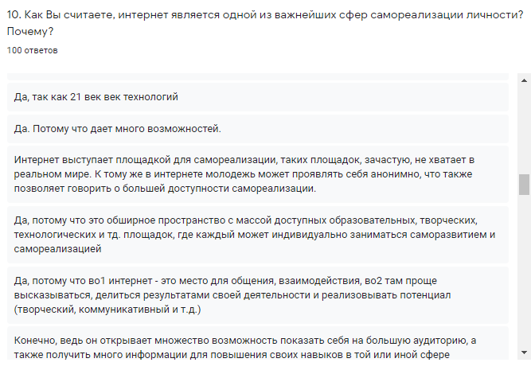
Рис. 1. Отношение опрошенных к интернету, как одному из важнейших сфер самореализации личности

Из-за пандемии у молодежи стало больше свободного времени, больше стали проводить время в социальных сетях - проявлять интерес к блогосфере, самопознанию, психологическому самообразованию, которое сейчас
так популярно. Популярностью пользуются такие блогеры, как Азаренко Т., Юферова Ю., Вагин Ю., Баранов В., Блиновская Е – так называемые «коучи» проводят групповые тренинги, семинары, ведут свои инстаграм-аккаунты,
и у них есть огромное количество подписчиков, которые каждый день вчитываются в психологические советы «опытных профессионалов» в надежде улучшить свою жизнь.
На сегодняшний день блогосфера набрала крупные масштабы, блогосфера в частности, и Интернет в целом — отражает реальную действительность человеческой жизни, как в действительности существует множество различных людей, то и в Интернете существуют самые разные сайты и блоги, все это создают эти самые разные люди.
Состояние развития и трансформаций молодежных субкультур в период пандемии было оценено с помощью опроса. Опрос проводился дистанционно на площадке Google Формы. В опросе приняло участие 100 человек.
52% - женщины и 48% - мужчины.
Результаты проведенного опроса указывают на активное использование для общения средств интерактивной массовой информации, интернета, социальных сетей, виртуального общения. Большинство опрошенных отметили, что интернет технологии в большей степени влияют
на трансформацию субкультур (см. рис. 2.).
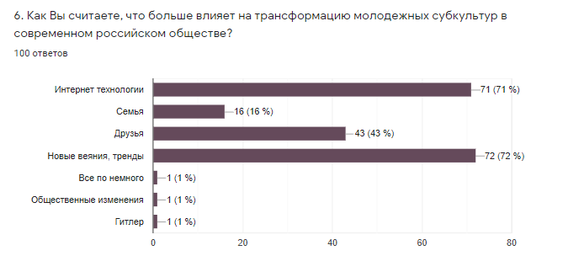Рис. 2. «Стороны», влияющие на трансформацию молодежных субкультур в современном российском обществе
Молодежная субкультура все еще дает своим членам возможность для взаимодействия с единомышленниками, совместного времяпрепровождения, развития.
Тем не менее, представители современных молодежных субкультур более пассивны в отношении продвижения своих жизненных позиций, не стремятся принимать участие в тех или иных акциях, скорее склонны к созиданию
и веселью, нежели к конкретным акциям протеста, как это делали, например, субкультуры конца ХХ в. Постепенно становится все более сложным процесс выделения неких субкультур в том классическом понимании, в каком имело место быть ранее. Сейчас наблюдается такая тенденция, что пространство «вынужденного досуга» современной молодежи заполняется различными «культурными» выборами.
Ввиду этого требуется продолжение работы по изучению понимания
у молодежи понятия «субкультура», выявление тенденций дальнейших трансформаций молодежных субкультур. Изменения субкультур логично ставят задачи изменения подходов к их изучению и анализу.
Помимо опроса автором было проведено интервью с главным специалистом отдела сектора по организации спортивно-массовой работы отдела развития физической культуры и спорта комитета по физической культуре и спорту администрации города Перми.
Результатом интервью стали, следующие данные. В связи с пандемией,
у спортсменов не было официальных соревнований, вследствие у многих спортсменов и спортивных судей сгорели спортивные разряды
и квалификационные категории. Вследствие этого спортсменам и спортивным судьям пришлось терять год, два, чтобы повысить свою спортивную категорию или квалификацию спортивного судьи, это сложный, физический
и эмоциональный процесс, в итоге некоторые спортсмены прекратили свою спортивную деятельность. Комитетом был придуман конкурс, в котором
все желающие спортсмены смогли поучаствовать в дистанционных соревнованиях, а именно с помощью мобильного приложения. Участник регистрировался в приложении, то есть не нужно было проходить длительную регистрацию, толпиться и собирать множество документов, с помощью геолокации можно было определить дистанцию и время прохождения норматива, далее результаты обрабатывались и были выявлены победители соревнований. Благодаря, интернет - технологиям, участники спортивной субкультуры продолжали заниматься спортом в период пандемии.
Трансформацию субкультур описывает Е.Л. Омельченко, однако ситуация пандемии еще не отражена в практических исследованиях,
и возможно именно пандемия ускоряет эти процессы трансформации субкультур. Подводя итоги, можно смело утверждать, что пандемия коронавирусной инфекции подтолкнула общество к переходу на цифровой формат. Цифровизация стала мировым трендом.
Список литературы:

- Глебова Е.А. Влияние компьютерных технологий на развитие молодежной субкультуры // Сибирский педагогический журнал № 3. 2012. [Электронный ресурс]. URL: https://cyberleninka.ru/article/n/vliyanie-kompyuternyh-tehnologiy-na-razvitie-molodezhnoy-subkultury/viewer (дата обращения: 03.03.2021).
- Опрос по теме: «Трансформация молодежных субкультур
в современной России» [Электронный ресурс]. URL: https://forms.gle/JGC2f4HjMopMEv8z5 (дата обращения: 01.05.2020).
- Омельченко Е. Молодежные культуры и субкультуры / Ин-т социологии РАН, Ульян. гос. ун-т. Н.-И. центр "Регион". - М.: Ин-т социологии РАН, 2000. - 262 с. - (Специализир. курсы в социол. образовании)
(дата обращения: 10.05.2021).

